Finance / Sales Management Cockpit Anleitung
Stand 20.05.2026 - Anleitung fuer Finance Summary, Filter, Soll/Ist-Pruefung und Umgang mit Abweichungen.
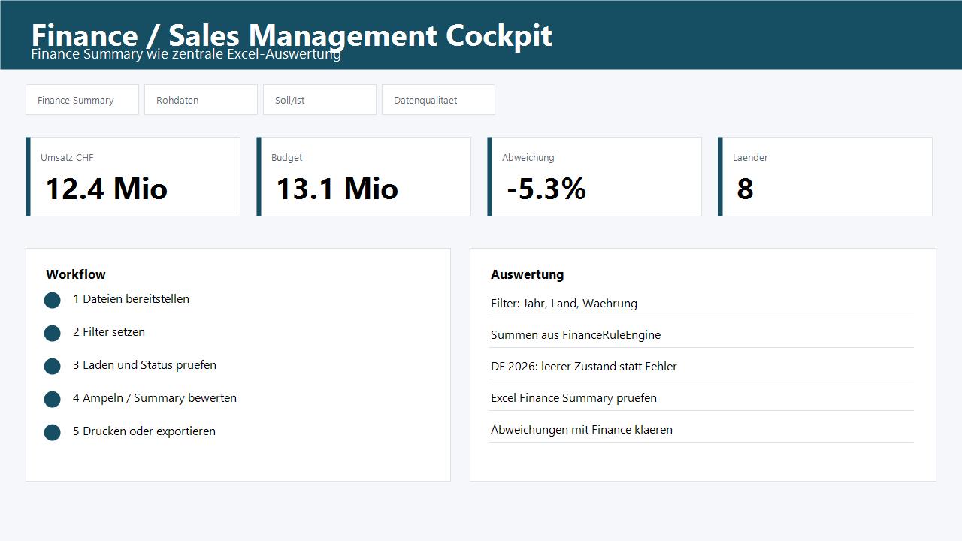
Zweck und Zielgruppe
Diese Anleitung ist fuer Finance-Anwender gedacht. Sie erklaert, wie die Management Analyse mit dem zentralen Excel-Blatt Finance Summary zusammenhaengt und wie Filter zu verwenden sind.
Finance Workflow
Schritt | Was tun | Kontrolle
1 | Zentrale Excel erzeugen oder aktuellen Export verwenden | Blatt Finance Summary vorhanden
2 | Management Analyse oeffnen und Finance Summary laden | Keine Rohdaten-Summe als Endwert verwenden
3 | Jahr, Land und Waehrung filtern | Filter wirken auf das Finance-Endergebnis
4 | Soll/Ist und Abweichungen pruefen | Laenderregeln und Budgetkurse beachten
5 | Auffaellige Differenzen dokumentieren | Finance-Fachentscheid bei offenen Regeln
Wichtige Bedienregeln
• Finance Summary ist die fuehrende Managementsicht, nicht die alte Rohdatenansicht.
• Die Summen verwenden dieselbe FinanceRuleEngine wie das zentrale Excel.
• Jahr-, Land- und Waehrungsfilter veraendern das Endergebnis.
• DE/Alphaplan wird fachlich auf 2025 gezwungen; DE 2026 zeigt deshalb einen leeren Zustand statt Fehler.
• Rohdaten bleiben fuer Plausibilitaet und technische Diagnose separat sichtbar.
• Abweichungen zuerst gegen Finance Summary, Soll/Ist Vergleich und bekannte Laenderregeln pruefen.
Pruefpunkte fuer Finance
Pruefpunkt | Erwartung
Excel Finance Summary | Summen nach Jahr, Land und Waehrung vorhanden
Management Analyse | Finance Summary Reiter zuerst verwenden
DE 2026 | Kein Fehler; leerer Hinweis wegen 2025-Zwang
Rohdaten-Reiter | Nur fuer Diagnose, nicht fuer offizielles Reporting
Differenzen | Mit Landregel, Kurs, Ausschluss und Datenquelle begruenden
Hinweis
Wenn die Management Analyse anders aussieht als die zentrale Excel-Auswertung, zuerst pruefen, ob wirklich der Reiter Finance Summary genutzt wird. Die alte Rohdatenansicht kann andere Werte zeigen, weil sie nicht als offizielles Finance-Endergebnis gedacht ist.

